PRÍHOVOR HLAVNÉHO PREDSTAVENÉHO
dona Fabia Attarda
Zaostriť
naše „videnie“
Zamyslenie nad Mk 10, 46 – 52: Slepý Bartimej

Príbeh o uzdravení Bartimeja, ktorý sa narodil slepý, nie je len správou o jednom zázraku, ale skutočným podobenstvom v praxi o pozícii učeníka. Toto stretnutie Ježiša s Bartimejom je poslednou epizódou pred mesiášskym vstupom do Jeruzalema, spojovacím článkom medzi Ježišovou službou a jeho umučením a zmŕtvychvstaním.
Bartimej, slepý muž, ktorý po uzdravení vidí a nasleduje Ježiša, je žiarivým opakom učeníkov, ktorí síce vidia, ale stále nerozumejú. Práve z tejto perspektívy plnej kontrastov by som chcel ponúknuť tri krátke myšlienky.

1. Ježiš preberá iniciatívu

Ešte skôr, ako slepý muž zakričí, Ježiš „odchádza“ z Jericha (v. 46). Výkrik úbohého slepca všetko mení. Ježiš mu prejaví svoju pohotovosť a blízkosť: „Ježiš zastal a povedal: ,Zavolajte ho!‘“ (v. 49). Božia iniciatíva sa tak sprítomňuje tomu, kto kričí z kraja cesty.
Je to stála črta Božej pedagogiky: keď „kričíme“, uvedomujeme si, že on nás už našiel. Toto je prvý dar a azda ten najväčší, aký môžeme prijať. „Slepota“, ktorú si v rozličných formách nesieme na ceste viery, nie je odsúdením. Je skôr ranou, ktorá môže byť uzdravená. Keď ju prinesieme Ježišovi, jeho pôsobenie neuzdravuje len chorého, ale mení aj spôsob vnímania tých, ktorí sú nablízku. Či už sme sami „slepí“, alebo sme blízko tým, ktorí sú slepí, rozhodujúca je Ježišova prítomnosť. On každému umožňuje vidieť vlastnú „slepotu“, ľahostajnosť, ktorá často zostáva skrytá. Ježiš mení každého z nás: dáva zrak, vzbudzuje empatiu a pozýva nás uznať, že všetci nejakým spôsobom potrebujeme „svetlo“.

2. Pokora uznať vlastnú slepotu a disponovanosť prijať uzdravenie

Tento prvý krok prichádza, keď sme k sebe úprimní. Bartimej nevidí, ale má hlas. Aj keď ho okríkajú, aby mlčal, kričí ešte hlasnejšie: jeho naliehanie nie je aroganciou, ale prejavom úprimnej pokory. Pokora totiž nemlčí tvárou v tvár ľahostajnosti iných: pozná svoju vlastnú potrebu a nehanbí sa ju pomenovať: „Syn Dávidov, zmiluj sa nado mnou!“ (v. 48).
Toto volanie obsahuje dve pravdy: prvou je vyznanie viery v osobu Krista, vyslovené tým, kto nevidí telesnými očami, ale jasne „vidí“, kto stojí pred ním. Druhou je uznanie vlastnej biedy bez toho, aby sa za ňu hanbil, pretože vie, že stojí pred Božím Synom.
Keď Bartimeja zavolajú, odhodí svoj plášť – jedinú vec, ktorú má. Nič ho nesmie zadržiavať vo chvíli, keď ho volajú. Je to pre nás dnes silný obraz: skutočné uzdravenie, ktoré vedie k autentickému svetlu, si vyžaduje opustiť to, na čom lipneme pre pocit bezpečia a možno aj zo strachu.
Tú istú otázku, ktorú Ježiš položil Bartimejovi, kladie aj dnes každému z nás: „Čo chceš, aby som ti urobil?“ (v. 51).
Bartimej žiada jediné, čo potrebuje: „aby videl“. Skutočná pokora je schopnosť presne pomenovať svoju biedu pred Bohom bez toho, aby sme ju nahrádzali túžbami po moci alebo povrchným uspokojením.

3. Tvrdohlavé zotrvávanie v slepote zoči-voči širšiemu videniu

A ešte jedna myšlienka o dave, ktorý chcel spočiatku umlčať úbohého Bartimeja. Núti nás pýtať sa: Kto bol skutočne „slepý“ a možno aj „hluchý“? Dav so svojou ľahostajnosťou predstavuje „slepotu“ odlišnú od Bartimejovej fyzickej slepoty: je to slepota tých, ktorí vidia veľmi dobre, no nechcú, aby niekto narúšal ich úzke videnie vecí. Je to tá istá slepota, ktorá nás sprevádza aj dnes, keď čelíme chudobe a nechceme ju „pomenovať“, nieto ešte sa s ňou stretnúť.
Toto je pre nás dnes azda najnaliehavejšie ponaučenie: existujú formy slepoty, ktoré sa dajú vyliečiť, ako napríklad Bartimejova slepota. Existujú však aj také formy slepoty, ktoré tvrdohlavo odporujú svetlu, pretože Božie svetlo je vždy širšie, nezištnejšie a destabilizujúcejšie, než sme ho my so svojimi kritériami ochotní prijať.
Uzdravenie, ktoré Boh ponúka, je nekonečné a bezplatné: nezodpovedá logike zásluh ani spoločenského poriadku, ani logike toho, kto si myslí, že má právo byť vypočutý. Práve preto vždy číha, dokonca aj v našich komunitách, pokušenie „umlčiavať“ tých, ktorí volajú z okraja spoločnosti – chudobných, mladých v kríze či tých, ktorí kladú nepríjemné otázky o našej zabehnutej praxi.
Uznať túto tvrdohlavosť v sebe samých nie je dôvodom na skľúčenosť, ale začiatkom novej a oslobodzujúcej cesty. Nech je Bartimejova úprimnosť pre nás darom, nech sa jeho volanie udomácni v našich srdciach, nielen raz, ale ako neustále volanie niekoho, kto vie, že jeho videnie potrebuje, aby ho milosť stále nanovo zaostrovala. Len vtedy budeme môcť – ako Bartimej – skutočne „ísť za Ježišom po ceste“ (v. 52): ako praví učeníci, už nie ako uzdravení diváci, ale ako nasledovníci, ktorí sa naučili vidieť to, na čom záleží.

(Podľa Il Bollettino Salesiano, september 2026)
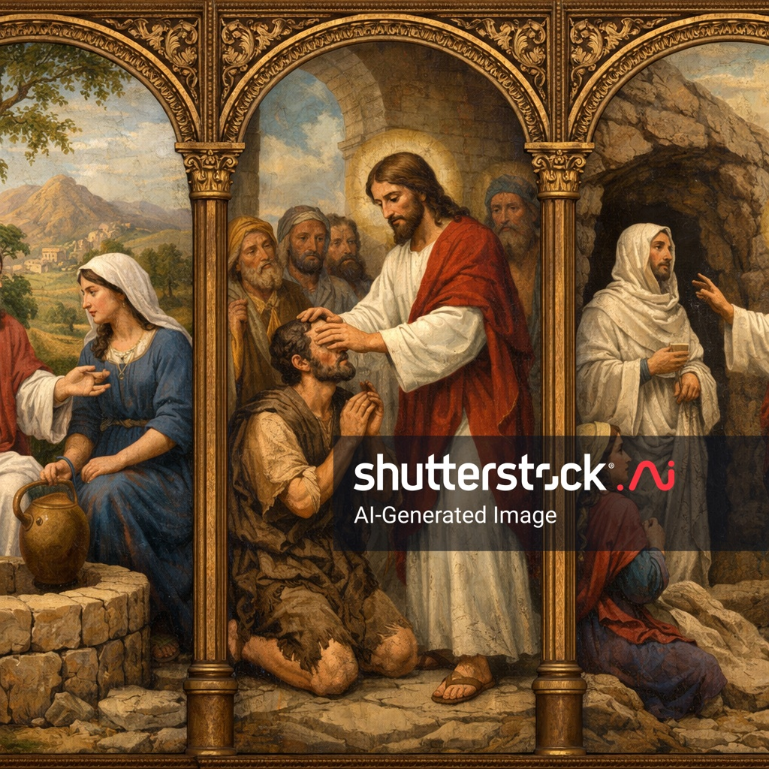
2758582059


2495672725
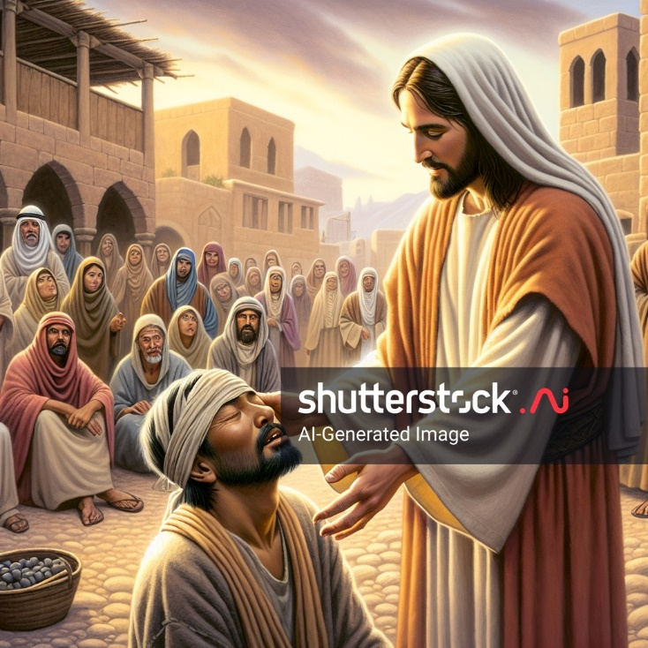

2524187173

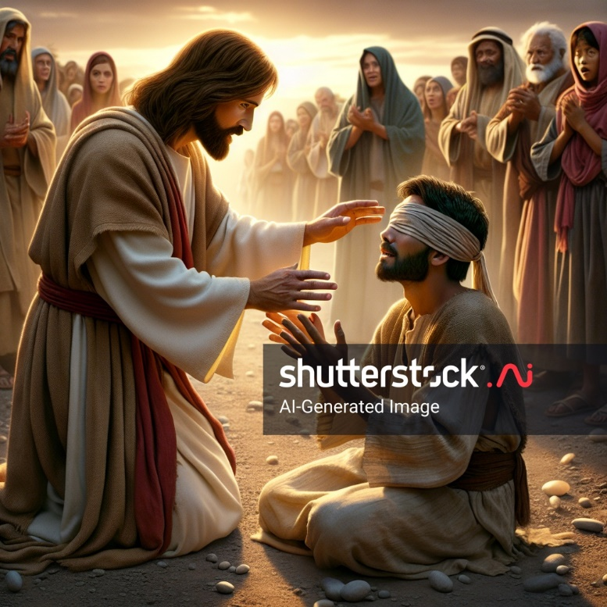

2455669489

